**106學年度 資訊工程學系 大學甄選入學**

**團 體 面 試 公告**

=====================================================================

* 團體面試日期：106年4月8日 星期六
* **報 到 時 間 ：**106年4月8日 星期六 上**午9：00～9：30**
* 面試報到地點：成功大學 成功校區 資訊工程系館面長榮路大門大廳
* 活動流程： 認識系所+QA（主任報告 A組 上午 9：30～10：15

B 組 上午 10：15～11：00

參觀專題展及特色實驗室 B 組 上午 9：30～10：15

A 組 上午 10：15～11：00

注意事項：請考生務必參加團體面試並於報到時間準時報到，未參加者，將不予錄取。

**成功校區位置圖**

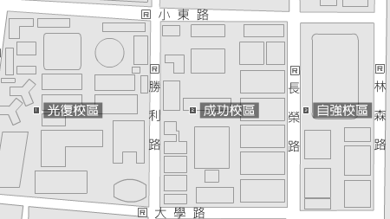

**資訊系位置圖**

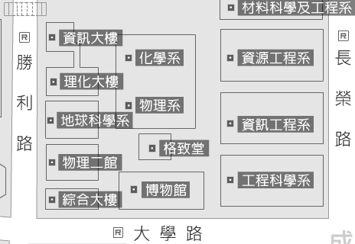

**報到處**

**人行道**